Тема 1 «Совершенная конкуренция»
Тема 2 «Монополистическая конкуренция»

Тема 1 «Совершенная конкуренция»



Совершенная (чистая) конкуренция характеризуется :
а) множеством покупателей и продавцов
б) невозможностью одному покупателю или продавцу влиять на цены (действует закон спроса и предложения)
в) разные предприятия предлагают одинаковые товары и услуги г) ни один из продавцов не знает о рынке больше, чем другие покупатели и продавцы могут свободно выходить на рынок и покидать его.
Например: рынок акций и облигаций, пшеницы, киоски, торгующие прохладительными напитками, сладостями, мелкие сельхозпроизводители, мелкие фирмы в сфере услуг.
(Цена акций и облигаций, которые торгуются на бирже, зависит от спроса и предложения. Ни владелец ценных бумаг, ни покупатель не может установить биржевые котировки по своему желанию, а принимает их как данность.
Иностранная валюта - на валютном рынке действует множество продавцов и покупателей, их товар - валюта - абсолютно однороден, поэтому не важно, у кого именно ее покупать. Курсы валют устанавливаются в ходе открытых торгов, повлиять на них отдельный продавец или покупатель практически не способен).
Пример рынка совершенной конкуренции
Представим большую ярмарку, куда множество фермеров привозит на продажу картошку. Картофель одинаковый по качеству. Все фермеры обладают одинаковой информацией о спросе, о конкурентах и издержках, о ценах. Начать торговать картошкой или уйти с рынка можно в любой момент.
На таком рынке продавец не может установить желаемую цену на свою продукцию. Если цена будет выше, чем у других торговцев, картошку никто не купит. Договориться со всеми об одинаковых ценах тоже не получится - конкурентов слишком много. В результате устанавливается равновесная цена.
Совершенную конкуренцию считал основой рынка Адам Смит - один из создателей экономической теории. Смит полагал, что покупателей и продавцов направляет к равновесию «невидимая рука рынка»: если ей не мешать, она обеспечит наиболее эффективное использование ресурсов и справедливые цены.
Однако в дальнейшем ученые доказали, что это не всегда так: например, со временем может происходить монополизация рынка.
Совершенная конкуренция - это идеальная модель, которая существует лишь в теории, полагают современные экономисты. Некоторые рынки, однако, приближаются к ней: например, фондовая биржа, где множество продавцов торгует одинаковыми ценными бумагами. На подобных рынках эта модель позволяет достаточно точно предсказывать поведение продавцов и покупателей.

. Рынок совершенной конкуренции: примеры и признаки

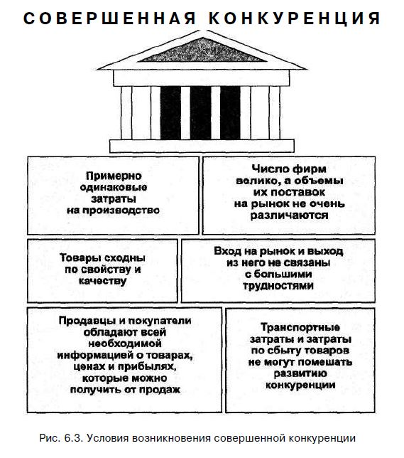

Преимущества совершенной конкуренции
Невозможность завышать цены Отсутствие товарного дефицита
Саморегулирование рынка. Нет необходимости в государственном вмешательстве
Эффективное распределение ресурсов, высокоэффективное производство
Равенство возможностей для участников рынка. Свобода предпринимательства.
Недостатки совершенной конкуренции
Нестабильность рыночной системы. Разорение производителей, проигравших в конкурентной борьбе
Сосредоточенность каждого участника на личной выгоде, отсутствие внимания к общественным издержкам Риск перепроизводства
Итак, совершенная конкуренция —модель идеальной рыночной экономики. Отдельные отрасли могут лишь в той или иной степени приближаться к модели.
Общий, средний и предельный доходы фирмы
Предположим, что фирма производит какой-то один вид продукции и при принятии решений стремится максимизировать свою прибыль. Прибыль = общий доход (общая выручка от продажи продукции - общие издержки производства продукции, т. е. П = TR - TC, где TR — общая выручка фирмы; ТС- общие издержки фирмы; П — прибыль. . В условиях совершенной конкуренции при любом объеме выпуска продукция продается по одинаковой цене, заданной рынком. Поэтому величина среднего дохода фирмы равна цене продукта. Например, если фирма продала 10 единиц продукции по цене 100 р. за единицу, то ее общий доход составит 1000 р., а средний доход — 100 р., т. е. он равен цене. При этом реализация каждой дополнительной единицы продукта означает, что общий доход возрастает на величину, равную цене. Если фирма продаст 11 единиц, то дополнительная единица данной продукции принесет ей дополнительный доход 100 р., который опять-таки равен цене единицы продукции. Следовательно, в условиях совершенной конкуренции выдерживается равенство Р = AR = MR.
Таблица 9.2. Общий, средний и предельный доходы фирмы
Объем продаж (Q),ед. | Цена за 1ед. р. (Р) | Общий доход (TR), р. | Средний доход  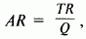 р. | Предельный доход 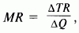 р.
10 | 100 | 1000 | 100 | -
11 | 100 | 1100 | 100 | 100
12 | 100 | 1200 | 100 | 100
График среднего и предельного дохода фирмы
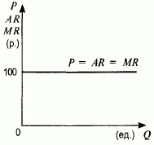
Конкурентная фирма, являясь прайстэйкером, не может повлиять на уровень рыночной цены. Поэтому кривая среднего дохода фирмы, являясь одновременно кривой предельного дохода фирмы, представляет собой горизонтальную линию, которая проходит на уровне цены 100 р.
Кривая общего дохода конкурентной фирмы - представляет собой луч, исходящий из начала системы координат (линию с постоянным положительным наклоном. Постоянный наклон объясняется неизменным уровнем цены продукта.
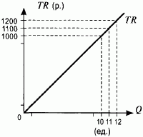
Любая фирма рассчитывает на извлечение прибыли и стремится ее максимизировать. Неверно, что максимизация прибыли основана на принципе «чем больше выпуск продукции, тем больше прибыль». Для того чтобы получить максимум прибыли, фирма должна производить и реализовывать оптимальный объем продукции.
Два подхода к определению оптимального выпуска продукции. Рассмотрим их на примере условной фирмы, реализующей продукцию по цене 50 р. за единицу.
Первый подход основан на сопоставлении общего дохода с общими издержками.

Таблица 9.3. Объем продаж, доход, издержки и прибыль фирмы
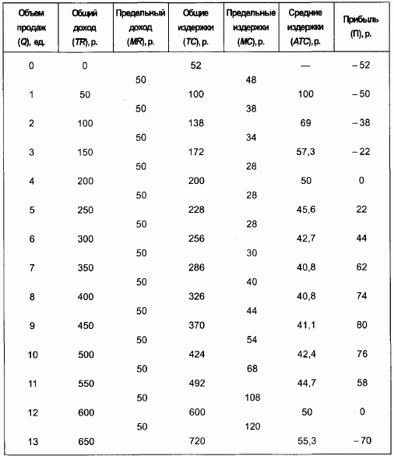
Сначала издержки превышают доход (фирма терпит убытки). Графически это положение выражается в том, что кривая ТС располагается выше кривой TR. При выпуске 4 единиц продукции кривые TR и ТС пересекаются в точке А. Это свидетельствует о равенстве общих издержек общему доходу (фирма получает нулевую прибыль). Затем кривая TR проходит выше кривой ТС. В этом случае фирма получает прибыль, которая достигает максимальной величины при выпуске 9 единиц продукции. При дальнейшем наращивании производства абсолютная величина прибыли постепенно уменьшается, достигая нуля при выпуске 12 единиц (кривые TR и ТС вновь пересекаются). Затем фирма вступает в область убыточной деятельности. Таким образом, следует установить точки критического объема производства.
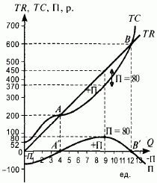
Рис. 9.3. Нахождение оптимального выпуска продукции фирмой (сопоставление общей выручки с общими издержками)
Фирма получает положительную прибыль при выпуске продукции от 4 до 12 ед. В этом интервале кривая TR расположена выше кривой ТС. Это находит также отражение в том, что кривая П располагается выше горизонтальной оси. Максимизация прибыли достигается при выпуске продукции, равном 9 ед., когда расстояния между кривыми TR и ТС, а также кривой П и горизонтальной осью максимальны. Этот выпуск продукции является оптимальным.
Если бы фирма производила 8 единиц продукта, она стремилась бы увеличить выпуск, так как это принесло бы ей большую прибыль. Но доведи она выпуск до 10 единиц, у нее сразу появится желание его сократить, потому что ее прибыль теперь окажется меньше, чем при 9 единицах. И в том и в другом случае ее положение не будет равновесным.
Фирма находится в СОСТОЯНИИ РАВНОВЕСИЯ, если у нее отсутствуют мотивы к изменению своего положения.
Совершенствование технологии производства может привести к увеличению оптимального уровня выпуска продукции данной фирмой. В этом случае ее равновесие будет достигнуто при большем объеме выпуска, например, 15 единицах продукта.
2 подход. Основан на Сопоставление предельного дохода с предельными издержками (ценой)
Сопоставим предельный доход от реализации каждой единицы продукта с предельными издержками, связанными с выпуском этой единицы. Если предельный доход (при совершенной конкуренции MR — Р) превышает предельные издержки, то следует наращивать выпуск продукции. Если же предельные издержки начинают превышать предельный доход, то следует прекратить дальнейшее увеличение объема производства.
Должна ли фирма производить первую единицу продукта? Безусловно, так как предельный доход от ее реализации (50 р.) превышает предельные издержки (48 р.). Точно так же она должна производить и вторую единицу (МС = 38 р.). Таким же образом соизмеряются предельный доход и предельные издержки, связанные с производством каждой последующей единицы. Мы убеждаемся, что следует производить и девятую единицу продукта. Но уже издержки, связанные с выпуском десятой единицы (MC = 54 р.), превышают предельный доход. Следовательно, выпуская десятую единицу, фирма уменьшит сумму полученной прибыли, складывающуюся из превышений предельного дохода над предельными издержками от выпуска каждой предыдущей единицы продукта. Отсюда можно сделать вывод, что оптимальный объем выпуска продукции данной фирмой составляет 9 единиц. При таком выпуске достигается равенство предельного дохода предельным издержкам.
Таблица 9.4. Поведение фирмы при различных соотношениях предельной выручки (MR) и предельных издержек (MC)
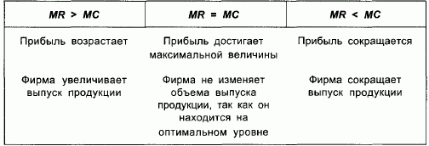
Таким образом, правило определения оптимального выпуска продукции фирмой, когда цена продукции равна предельному продукту, выражается равенством MR = MC
Так как в условиях совершенной конкуренции цена равна предельному доходу (Р = MR), то Р = МС, т. е. равенство цены продукции предельным издержкам ее производства является условием равновесия конкурентной фирмы.
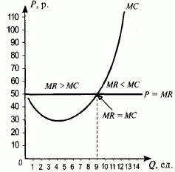
Рис. 9.4. Нахождение оптимального выпуска продукции фирмой на основе правила Р = MC
Фирма увеличивает выпуск продукции до тех пор, пока предельный доход превышает предельные издержки. При превышении предельных издержек над предельным доходом фирма сокращает выпуск продукции. Максимизация прибыли достигается при выпуске 9 единиц продукции, так как при этом выпуске соблюдается правило Р = MC.

Тест 1

1. При олигополии фирмы часто образуют:
1) содружество 2) картель 3) альянс 4) блок

2. В отличие от конкурентной фирмы, монополист:
1) сталкивается с совершенно эластичной кривой спроса
2) может назначить любую цену на свой продукт
3) может произвести любой объем продукции и продать его по любой цене
4) при данной кривой рыночного спроса может выбрать комбинацию цены и объема выпуск которая дает максимум прибыли

3. Рынок услуг парикмахерских является примером рынка: 1) монополии 3) олигополии 2) совершенной конкуренции
4) монополистической конкуренции

4. Что из перечисленного НЕ приводит к монополии:
1) лицензии 2) авторские права
3) контроль над единственным источником сырья
4) производство и сбыт товара, имеющего много близких заменителей

5. Ситуация, приближающаяся к совершенной конкуренции, скорее всего, характера для:
1) рынка зерна 2) рынка услуг репетиторов
3) рынка легковых автомобилей
4) рынка карандашей

6. К недостаткам рынка совершенной конкуренции относится: 1) низкий объем производства 2 ) нестабильность цен 3) высокий уровень расходов на рекламу
4) низкий уровень расходов на НИОКР

7. Монополистическая конкуренция возникает на рынках тех товаров, где эластичность спроса:
1) как правило, низка 2) как правило, высока 3) приблизительно = 1 4) может быть какой угодно

8. Какой рынок, скорее всего, будет монополией:
1) бензоколонка в сельской местности 2 ) рынок пшеницы 2) рынок гвоздик 4) продажа «Сникерса» в Москве

9. Что из перечисленного можно объяснить наличием монопольной власти: 1) относительно высокие цены «Кадиллаков» по сравнению с «Тойотами» 2) высокие цены мороженого на чемпионате мира по фигурному катанию 3) относительно высокие цены на авиабилеты, если трасса обслуживается одной авиакомпанией
4) верны ответы 2) и 3)

10. Если монополия в отрасли сменяется монополистической конкуренцией, то от этого:
1) выигрывают продавцы 3) выигрывают и продавцы и покупатели
2) выигрывают покупатели 4) никто не выигрывает

11. Примером рынка совершенной конкуренции является:
1) рынок пшеницы 3) рынок прохладительных напитков
2) рынок телевизоров 4) все ответы верны

М Тема 2 Несовершенная конкуренция

 а ) Монополистическая конкуренция– много продавцов, но товары дифференцированные (товары и услуги не одинаковы, но весьма близки)

Мелкие и крупные фирмы конкурируют свободно, предлагают продукцию, удовлетворяющую одни и те же потребности, но отличающиеся друг от друга.
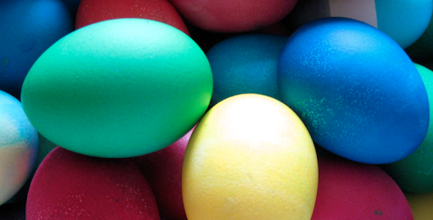
Дифференциация продукта
Примеры: косметика, ресторанный бизнес (меню), туристический, заправочные (место, качество), производство одежды, обуви, мебели издание книг и журналов, аудио, видео, компьютеров, джинсов и т.д. Можно по разному обслуживать товар: могут быть специально предоставленные услуги, которых нет у конкурентов, престиж (продукция дает особый статус покупателям), гарантии и постпродажное обслуживание, реклама.
Т.е. монополистическая конкуренция - это ситуация, когда товары разных продавцов по-своему уникальны, но взаимозаменяемы. Производителей много, поэтому сговор между ними исключен. Каждый вправе сам устанавливать цены на свой вариант товара. Продавцы активно конкурируют друг с другом.
Пример: многие фирмы выпускают кроссовки, но их обувь отличаются брендом, дизайном, материалом, качеством изготовления и т.п. Покупатель может выбрать кроссовки фирмы Adidas, Puma, Nike или любого другого производителя, но выглядеть они будут по-разному.
В этом смысле компания Adidas обладает монополией - исключительным правом - на производство своих моделей кроссовок. Она может в любой момент поднять или снизить цены на свою продукцию без оглядки на действия других фирм.
В то же время Adidas не монополист на рынке спортивной обуви - производитель активно конкурирует с десятками компаний, которые предлагают свои модели кроссовок.
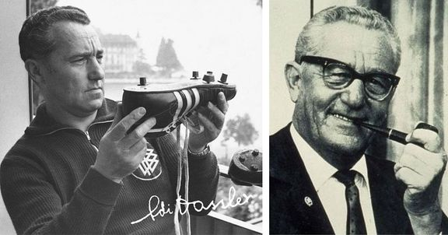 Адольф и Рудольф Дасслеры - братья-конкуренты, основатели компаний Adidas и Puma

Примеры рынков монополистической конкуренции
Одним из примеров рынка монополистической конкуренции может служить рынок одежды. Одежда взаимозаменяема - джинсы, куртки и женские платья выпускают тысячи фирм. Но это дифференцированная продукция. Если покупательница хочет платье от дизайнера Карла Лагерфельда, то приобрести его можно лишь у одной фирмы - все другие платья будут чем-то отличаться.


Другой пример - рынок косметики и парфюмерии. В мире множество производителей духов, но их ароматы неповторимы. Если кому-то нравится запах духов Chanel N°5, то их производит лишь одна фирма, которая вправе выставить цену на свой парфюм.
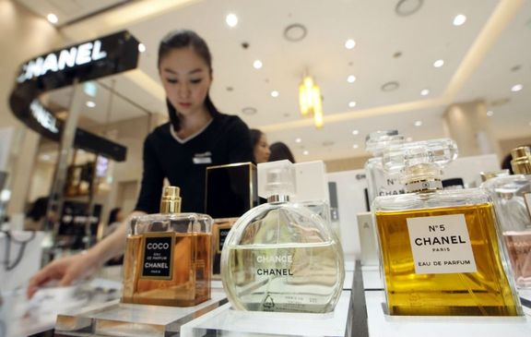


Третий пример - рынок общественного питания. Продукция кафе и ресторанов взаимозаменяема - поесть, выпить и отдохнуть можно в любом месте. Однако заведения отличаются расположением, интерьером, фирменными блюдами, мастерством поваров, качеством обслуживания. Поэтому каждое кафе или ресторан по-своему неповторимы и могут устанавливать цены выше или ниже, чем у конкурентов.
Преимущества рынка монополистической конкуренции:
Дифференциация продукции расширяет возможности выбора потребителя.
Сильная конкуренция удерживает цены на относительно низком уровне.
Отсутствие дефицита товаров и услуг.
Рыночная власть отдельной фирмы мала. Благодаря этому рынок монополистической конкуренции благоприятен для покупателя.

Недостатки рынка монополистической конкуренции:
Нестабильность рынка, разорение фирм, проигрывающих в конкурентной борьбе.
Ограниченная прибыль производителей в силу высокой конкуренции.
Боязнь риска и малый размер фирм снижают возможности для инновационной деятельности

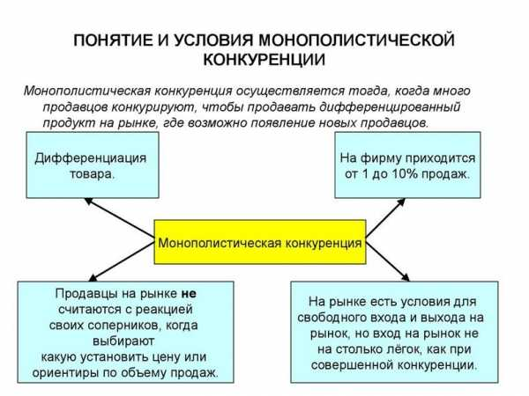

Теория монополистической конкуренции выделяет краткосрочный и долгосрочный периоды.
Спрос в условиях монополистической конкуренции является эластичным по цене, но лишь до определенных пределов. Он намного более эластичен, чем в условиях простой монополии. Выбор оптимального объема производства, максимизирующего прибыль, аналогичен выбору монополиста.
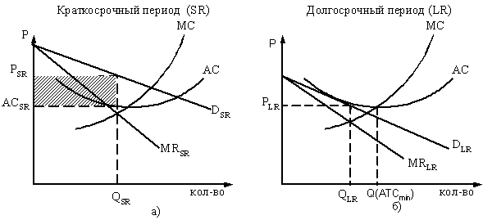
Рис. 16.1. Выбор оптимального объема
На рис. а отражена кривая спроса для фирмы D_{SR}, кривая рыночного спроса имеет более крутой наклон. Максимизирующий прибыль объем производства Q_{SR} определяется пересечением кривых предельного дохода и предельных издержек (MR=MC). Цену Р_{SR}, соответствующую оптимальному объему производства, отражает кривая спроса D_{SR}, так как данная цена превышает средние издержки, фирма зарабатывает прибыль, равную (Р_{SR} - АС_{SR}) * Q_{SR.}
Если же цена меньше средних издержек, то это означает, что перед фирмой стоит задача не максимизации прибыли, а минимизации убытков. В этом случае при принятии решения производить или нет, фирма должна сравнить цену продукции Р_{SR} со средними переменными издержками АVС_{SR.} Если цена больше средних переменных издержек, то производить следует, так как цена покрывает не только средние переменные издержки, но и часть постоянных. Если же цена меньше средних переменных издержек, то это означает, что необходимо приостановить производство или закрыть фирму.
На долговременном этапе получение экономической прибыли будет стимулировать вступление на рынок других фирм. Это приведет к следующему:
– спрос на продукцию существующих фирм уменьшается, так как покупательский спрос распределяется на всех производителей, а число доступных товаров-заменителей увеличивается;
– приспосабливаясь к новым условиям, ранее существующие фирмы увеличат расходы на рекламу, на улучшение своих товаров и т.п., в результате чего средние издержки увеличатся.
Этот процесс будет продолжаться до тех пор, пока не останется экономических прибылей, привлекающих новые фирмы. Долговременная кривая спроса D_{LR} будет соприкасаться с кривой средних издержек (рис.б).
В результате в длительном периоде создается ситуация, присущая совершенно конкурентной фирме: ни прибыли, ни убытков (экономическая прибыль равна нулю). Наилучший объем для фирмы определяется MR=MC при Р>ATC_{min}.
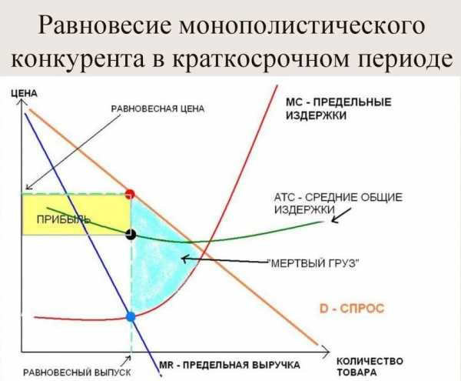

Монополистическая конкуренция и экономическая эффективность
В отличие от цен на совершенно конкурентном рынке равновесная цена монополистической конкуренции превышает предельные издержки. Это означает, что цена, которую платят покупатели за потребление дополнительных единиц продукции, превышает издержки на их производство. Кроме того, фирмы на данном типе рынка имеют резервные мощности, следовательно, объем производства фирмы меньше, чем тот, который минимизирует средние издержки (Q_{LR}<Q(ATC_{min}).
С другой стороны, на большинстве рынков монополистической конкуренции монопольная власть невелика, цена и объем производства не многим отличаются от тех, которые существовали бы на рынке совершенной конкуренции. Нельзя также игнорировать ценность разнообразия продуктов, свойственного монополистической конкуренции.
Пример. Подсчет оптимального объема и цены для монополистического конкурента.
Пусть функция спроса фирмы задана уравнением
Р=11 100 — 30Q, функция совокупных издержек уравнением ТС=400 000 + 300Q — 30Q2+ Q3. Найти оптимальный объем выпуска и максимизирующую прибыль цену.
Решение:
Мы знаем, что прибыль максимизируется при объеме выпуска, где МС=МR.
1.Найдем МR.
ТR=РQ=(11100 — 30Q)Q=11100Q — 30Q2,
MR=(TR)'=11100 — 60Q,
2. Найдем МС.
МС=(ТС)'=300 — 60Q + 3Q2.
3. Приравняем МС и МR.
11100 — 60Q=300 — 60Q + 3Q2,
3Q2=10800,
Q=60 (выпуск не может быть отрицательной величиной) — оптимальный объем выпуска.
4. Найдем оптимальную цену, подставив найденное Q в функцию спроса.
Р=11100 — 30Q,
P=11100 — 30 (60) = 9300.
5. Совокупная прибыль в точке оптимума может быть найдена путем вычитания ТС при Q=60 из TR при Q=60.
п=32000.

Условия получения прибыли в краткосрочном периоде
Анализ деятельности фирмы на рынке протекает в два этапа. На первом этапе фирма находит оптимальные для себя объем и цены, соотнося свои предельные издержки и предельные доходы.
На втором этапе фирма определяет, будет ли она производить свою продукцию в существующих рыночных условиях или более разумно закрыть предприятие. Конечный ответ зависит от того, насколько велик рыночный спрос и сможет ли он покрыть ее переменные издержки. Другими словами фирма сопоставляет рыночные цены и средние совокупные издержки при оптимальном объеме выпуска.
Можно выделить условно следующие варианты развития:
- TR>TC, или P>ATC — фирма получает положительную экономическую прибыль;
- TR=TC, или Р=АТС — фирма получает лишь нормальную прибыль, так называемое безубыточное производство, когда экономическая прибыль равна нулю;
- VCотрицательную экономическую прибыль (убытки) в краткосрочном периоде, но может продолжать свое производство в надежде на изменение рыночных условий;
- VC=TR
Если спрос на продукцию фирмы слабый, и совокупный доход не покрывает переменных издержек фирмы, как это видно в последнем случае варианте, то наиболее разумным решением будет остановка предприятия, так как только в этом случае фирма сможет минимизировать свои убытки (убытки будут равняться совокупным постоянным издержкам фирмы).
(Доказательство данного положения — в разделе "Совершенная конкуренция".)
Важное замечание — при монополистической конкуренции невозможно представить рыночные условия отраслевыми кривыми спроса и предложения. Из-за дифференциации продукции товары различных фирм несопоставимы друг с другом. Отсюда вытекает трудность построения оси объема продаж для кривых отрасли.
- Несколько отличающиеся издержки производства и величина спроса на отдельные товары ведут к тому, что цены у различных фирм также отличаются.
- Различная цена и большое количество разновидностей одного и того же товара затрудняют определение количества единиц, предлагаемых всеми фирмами или покупаемых всеми потребителями при данной цене.
Таким образом, рынок в данной модели описывается скорее словами, а не графически. Кривые спроса и предложения используются, главным образом, для
описания рыночных условий отдельной фирмы.

Тест 2
1. На модельном рынке монополистической конкуренции НЕ может:
1)действовать несколько продавцов, продающих совершенно одинаковые товары
2) быть большого количества покупателей
3) быть большого количества продавцов
4) проявляться закон спроса

2. К характеристикам рынка олигополии можно отнести (возможны несколько ответов):
1) небольшое количество фирм-продавцов на рынке
2) высокие барьеры входа на рынок
3) низкие барьеры входа на рынок
4) тесное взаимодействие фирм между собой
5) небольшое количество потребителей
6) простота доступа новых фирм на рынок

3. Чертами монополистической конкуренции являются:
1) большое число продавцов
2) большое число покупателей
3) возможность дифференциации товаров
4) отсутствие рыночной власти
5) все вышеперечисленное

4. Выберите признак, характерный только для монополистической конкуренции:
1) кривая спроса на продукцию фирмы горизонтальна
2) между фирмами в отрасли возможен ценовой сговор
3) товары отличаются по исполнению и условиям продажи
4) у товара, производимого фирмой нет близких заменителей

5. Что из перечисленного НЕ является обязательной характеристикой рынка в модели
олигополии:
1) Однородный продукт
2) Возможность отдельных продавцов влиять на рыночные цены
3) Наличие барьеров на вход на рынок и выход с рынка
4) Стремление каждой фирмы на рынке к получению максимально возможной прибыл

6. Модель рынка совершенной конкуренции предполагает, что все фирмы,
действующие на таком рынке.
1) имеют одинаковую себестоимость производства единицы продукции 2) имеют одинаковые размеры
3) продают свою продукцию по одной и той же цене
4) не получают положительного выигрыша продавца

7. Если в условиях совершенной конкуренции продавец попытается продать свой
товар по цене выше рыночной, то его выручка.
1) обязательно возрастет 3) может как вырасти, так и снизиться 2) не изменится 4) станет равна нулю

8. Рынок красных гвоздик, скорее всего, будет являться:
1) монополией
3) монополистической конкуренцией
2) свободно конкурентным рынком
4) картелем

9. Рынки совершенной конкуренции и монополистической конкуренции схожи тем, что:
1) выпускаются однородные товары
2) выпускаются дифференцированные товары
3) нет барьеров для вступления конкурентов в отрасль
4) эластичность спроса ниже, чем на рынке чистой монополии

10. Что из перечисленного является признаком только совершенной конкуренции:
1) фирма обладает рыночной властью
2) фирма максимизирует прибыль
3) фирма получает экономическую прибыль в долгосрочной перспективе
4) линия спроса представляет собой линию средней выручки фирмы
11. В условиях совершенной конкуренции цена определяется равенством спроса и предложения:
1) всегда
2) в краткосрочном периоде
3) никогда
4) в долгосрочном периоде

Задание: Изучить конспект Тема 1 «Совершенная конкуренция»
Тема 2 «Монополистическая конкуренция»

Посмотреть видео «Совершенная конкуренция» , «Урок 28 - Совершенная конкуренция», «Урок 29 - Монополистическая конкуренция»
Выполнить тест 1, тест 2.
Прислать фотоотчёт в ватсап 89525635480 или на мою электронную почту viera.liemieshieva@mail.ru

